КРАЕВОЙ КОНКУРС-ВЫСТАВКА НАУЧНО-ТЕХНИЧЕСКОГО ТВОРЧЕСТВА МОЛОДЕЖИ «ТАЛАНТЫ XXI ВЕКА»
ГБПОУ «Ставропольский региональный колледж вычислительной техники и электроники»

ПРОЕКТ
Разработка электронного образовательного издания по теме «География России»

Исполнитель:
Шарипов Максим Витальевич
студент 2 курса
Руководитель проекта:
преподаватель профессионального цикла
Нечитайло М.С.

Ставрополь 2023
ОГЛАВЛЕНИЕ
Введение……………………………………………………………………………3
I. Теоретические основы создания электронных образовательных изданий………………………………………………………………………..5
  - Понятие и классификация электронных образовательных изданий……………………………………………………………………………..5
  - Комплекс требований и этапы разработки электронных образовательных изданий…………………………………………………………11
II. Разработка электронного образовательного издания по теме «География России»……………………………………………………………….15
2.1 Содержание электронного образовательного издания……………..16
Заключение……………………………………………………………………...….20
Список литературы……………………………………………………………….21

Введение
Стремительный процесс информатизации общества затрагивает все сферы жизнедеятельности современного человека. Не является исключением и сфера образования. Тенденцией информатизации образования является, в первую очередь, разработка различных средств и методов обучения, в основе которых лежат информационные технологии, что приводит к усовершенствованию и созданию новых методик преподавания школьных предметов. Это позволяет существенно повысить качество и эффективность учебного процесса. Одной из форм повышения эффективности обучения, с использованием компьютерных технологий, является использование электронных учебников в учебном процессе.
Согласно статье 18 ФЗ «Об образовании в Российской Федерации», библиотечный фонд образовательных организаций должен быть укомплектован одновременно и печатными, и электронными формами учебных изданий. Изначально это проявлялось в создании электронных копий традиционных учебников, но сейчас все чаще речь идет о многофункциональных электронных образовательных изданиях (ЭОИ), представляющих собой новейшие разработки. В связи с этим повышается необходимость в формировании новых подходов к разработке ЭОИ, создании новых технологий и методик обучения с применением ЭОИ и в обучении этим методикам педагогов.
Целью работы является формирование навыков разработки электронных образовательных изданий на основе разработки ЭОИ на тему «География России».
Для достижения поставленной цели необходимо решить следующие задачи:
- Проанализировать научно-методическую литературу с целью выявления определения и классификации образовательных изданий;
- Выделить и описать комплекс требований и этапы проектирования электронного образовательного издания;
- Провести анализ программных продуктов для создания электронного образовательного издания;
- Разработать макет электронного образовательного издания на тему «География России».
- Разработать рекомендации по использованию электронного образовательного издания.

I. Теоретические основы создания электронных образовательных изданий
1.1. Понятие и классификация электронных образовательных изданий
Теоретический анализ трудов Львовского М.Б., С.О. Сысоевой, Демкина В.П., П.И. Сердюковой., В.Н. Агеева, Ю.Г. Древса, А. А. Андреева, Турковой О.М., связанные с созданием и использованием электронных учебников, выявил, что определение ЭОИ дается непосредственно через более общее понятие «Электронный учебник». Рассмотрим некоторые из них.
Гуркова О.М. в своей статье «Электронный учебник как эффективное средство для повышения качества образования» определяет электронный учебник как компьютерное, педагогическое программное средство, предназначенное, в первую очередь, для предъявления новой информации, дополняющей печатные издания, служащее для группового, индивидуального или индивидуализированного обучения и позволяющее контролировать полученные знания и умения, обучающихся [1].
И. Сердюкова дает следующее определение электронного учебника - это определенным образом организованная система учебных материалов, предназначенных для достижения комплекса целей, которая используется, как правило, в процессе изложения курса по дисциплине под управлением преподавателя [5].
По мнению С.О.Сысоевой, электронный учебник - это учебный программно-методический комплекс, позволяющий самостоятельно выучить учебный курс или его разделы, и который, по своему учебному назначению, объединяет функции учебника, справочника, задачника и лабораторного практикума [4].
В толковом словаре терминов понятийного аппарата информатизации образования приводится определение электронного издания образовательного назначения (ЭИОН), в котором говорится, что ЭИОН реализует все возможности ЭИУН и включает решение воспитательных проблем и задач, в свою очередь электронное издание учебного назначения (ЭИУН) или электронное средство учебного назначения (ЭСУН) - учебное средство, реализующее возможности средств информационных и коммуникационных технологий [11].
Таким образом, обобщив все вышеприведённые определения, можно выделить следующее утверждение, приведенное в учебном пособии «Теоретические основы разработки электронных образовательных изданий», отражающее не только понятие современного электронного издания, но и те требования, которым он обязан отвечать: «Образовательным электронным изданием (ОЭИ) является электронное издание, содержащее систематизированный материал по соответствующей научно-практической области знаний, обеспечивающее творческое и активное овладение обучаемыми знаниями, умениями и навыками в этой области. Образовательное электронное издание должно отличаться высоким уровнем исполнения и художественного оформления, полнотой информации, качеством методического инструментария, качеством технического исполнения, наглядностью, логичностью и последовательностью изложения» [7].
Анализ существующих на сегодняшний день образовательных электронных изданий показывает, что основными дидактическими целями использования ЭОИ в учебном процессе являются: сообщение сведений, формирование и закрепление знаний; формирование и совершенствование умений и навыков; контроль усвоения.
Благодаря своей многофункциональность ЭОИ позволяют:
- организовать разнообразные формы деятельности обучающихся по самостоятельному извлечению и представлению знаний;
- применять весь спектр возможностей современных информационных технологий в процессе выполнения разнообразных видов учебной деятельности;
- использовать в учебном процессе возможности технологий мультимедиа, гипертекстовых и гипермедиа систем;
- диагностировать интеллектуальные возможности обучаемых;
- автоматизировать процессы контроля результатов учебной деятельности;
- создавать условия для осуществления самостоятельной учебной деятельности обучающихся;
- работать в современных телекоммуникационных средах, обеспечить управление информационными потоками [8].
К ЭОИ можно отнести: сервисные программные средства общего назначения; электронные тренажеры; программные средства лабораторий удаленного доступа и виртуальных лабораторий; информационно-поисковые справочные системы; электронные учебники (ЭУ) и т.д.
Существует множество различных подходов к классификации электронных образовательных ресурсов.
Выделяют 5 основных параметров, по которым можно классифицировать ЭОИ:
- Тип электронного издания (ресурса);
- Предметная образовательная область;
- Рекомендуемый уровень образования;
- Рекомендуемая форма образовательного процесса;
- Специфика аудитории.
Следует отметить, что пока не удалось привести однозначную классификации ЭОИ. Сложности однозначной классификации возникают в связи с тем, что ЭОИ можно отнести к нескольким категориям одновременно: категории традиционных учебных изданий; категории электронных изданий; категории программных продуктов.
В силу многообразия ЭОИ на практике удобно проводить классификацию по конкретному определяющему признаку, а именно:
- по типу;
- по функциональному признаку, определяющему значение и место ЭОР в учебном процессе;
- по организации текста ресурса;
- по характеру представляемой информации;
- по форме изложения;
- по целевому назначению;
- по наличию печатного эквивалента;
- по формату (природе) основной информации;
- по технологии распространения;
- по характеру взаимодействия с пользователем.
По типу можно выделить следующие основные группы ЭОР:
- компьютерный учебник (учебное пособие, текст лекций и т.д.);
- электронный справочник;
- компьютерный задачник;
- компьютерный лабораторный практикум (модели, тренажеры и т.д.);
- компьютерная тестирующая система.
Компьютерный учебник содержит структурированный учебный материал, предоставляемый обучаемому. Гипертекстовая структура дает возможность обучающемуся определить оптимальную траекторию изучения материала и удобный темп работы, соответствующий особенностям его восприятия.
Электронный справочник позволяет обучающимся в любое время получить необходимую справочную информацию. В справочник включается информация, как дублирующая, так и дополняющая материал учебника. Обычно электронный справочник представляет собой электронный список терминов, или используемых в курсе слов изучаемого иностранного языка, или имен цитируемых авторов и т.д.
Компьютерный задачник можно использовать для отработки приемов решения типовых задач, позволяющих наглядно связать теоретические знания с конкретными проблемами, на решение которых они могут быть направлены.
Компьютерные практикумы, модели, конструкторы и тренажеры позволяют закрепить знания и получить навыки их практического применения. Компьютерный лабораторный практикум дает возможность имитировать процессы, протекающие в изучаемых реальных объектах, или смоделировать эксперимент, не осуществимый в реальных условиях.
Лабораторные тренажеры могут быть использованы для подбора оптимальных для проведения эксперимента параметров, способствуют приобретению первоначального опыта и навыков на подготовительном этапе, облегчению и более ускоренному режиму работы с реальными экспериментальными установками и объектами.
Компьютерная тестирующая система может представлять собой как отдельную программу, не допускающую модификации, так и универсальную программную оболочку. Как правило, такие системы обеспечиваются подсистемой подготовки тестов, облегчающей процесс их создания и модификацию. Эффективность использования тестирующей системы существенно выше, если она позволяет накапливать и анализировать результаты тестирования.
По характеру представляемой информации можно выделить следующие виды учебных изданий: учебный план, учебная программа, методические указания, методические руководства, программы практик, задания для практических занятий, учебник, учебное пособие, конспект лекций, курс лекций, практикум, хрестоматия и др.
По наличию печатного эквивалента выделяются две группы электронных средств учебного назначения: электронный аналог печатного учебного издания - электронное средство учебного назначения, в основном воспроизводящее соответствующее печатное издание (расположение текста на страницах, иллюстрации, ссылки, примечания и т.п.); самостоятельное электронное средство учебного назначения - электронное издание, не имеющее печатных аналогов.
По формату основной информации выделяются следующие типы ЭОР:
- текстовой - электронное издание, содержащее преимущественно текстовую информацию, представленную в форме, допускающей посимвольную обработку;
- графический - электронное издание, содержащее преимущественно графические сущности, представленные в форме, допускающей просмотр и печатное воспроизведение, но не допускающей посимвольной обработки;
- звуковой – электронное издание, содержащее цифровое представление звуковой информации в форме, допускающей ее прослушивание, но не предназначенной для печатного воспроизведения;
- программный - автономный программный продукт, представляющий собой публикацию текста в некоторой автономной программной среде;
- мультимедийный - электронное издание, в котором информация различной природы присутствует взаимосвязано для достижения заданных разработчиком дидактических целей.
По технологии распространения можно выделить:
- локальный ЭОР - электронное издание, предназначенное для
локального использования и выпускающееся в виде определенного количества идентичных экземпляров (тиража) на переносимых машиночитаемых носителях;
- сетевой ЭОР - электронное издание, доступное потенциально неограниченному кругу пользователей через Интернет или локальную сеть;
- ЭОР комбинированного распространения - электронное издание, которое может использоваться как в качестве локального, так и в качестве сетевого.
Приведенные выше признаки классификации, учитывают те или иные характеристики и параметры ЭОИ. На практике можно использовать и
другие критерии классификации, однако, вне зависимости от назначения, методики использования или технологии реализации, основой любого дидактического средства является учебный материал изучаемой предметной области [2].

1.2 Комплекс требований и этапы разработки электронных образовательных изданий
Электронные образовательные ресурсы являются важной частью современного образования, так как позволяют осваивать теоретическую и практическую составляющие изучаемых учебных предметов с большей интенсивностью, без потери, а зачастую с увеличением, уровня, качества и прочности знаний.
Следует подчеркнуть, что применение электронных образовательных ресурсов, в частности ЭОИ позволяет расширить спектр видов учебной деятельности и самое главное - организовать самостоятельную работу обучающихся, как на уроке, так и во внеучебное время.
Необходимость использования электронных образовательных ресурсов в общеобразовательных учреждениях обусловлена быстрым развитием технических средств и информационных технологий.
С целью эффективной разработки и внедрения ЭОИ в учебный процесс необходимо рассмотреть основные требования к разработке электронных образовательных изданий.
При создании электронного издания следует руководствоваться
следующими принципами [2].
Принцип полноты: каждый модуль должен иметь следующие основные компоненты: теоретическое ядро, примеры, контрольные вопросы по теории, задачи и упражнения для формирования умений, контрольные задания для проверки практической подготовки, контрольные задания (работы) по всему модулю, исторические комментарии, помощь по освоению учебного материала.
Принцип наглядности: каждый модуль должен включать один или несколько экранных кадров с минимумом текста и максимальной визуализацией, облегчающих понимание и запоминание учебного материала.
Принцип ветвления: каждый модуль должен быть связан гипертекстовыми ссылками с другими модулями, чтобы у обучаемого был выбор перехода в любой другой модуль как по желанию, так и по рекомендациям перехода к ним, реализующих последовательность изучения учебного вопроса.
Принцип регулирования: обучаемый сам управляет сменой учебных кадров, имея возможность вызвать на экран любой модуль или любую его составляющую часть (теоретическое ядро, пример, - задание для самоконтроля любой сложности).
Принцип адаптивности: обучаемый должен иметь возможность самостоятельно варьировать глубину, широту и сложность изучаемого материала, осуществляя переход к модулям соответствующего содержания как внутри учебного вопроса, дисциплины, а также к учебным модулям смежных дисциплин.
Принцип компьютерной поддержки: обучаемый при необходимости должен иметь возможность обратиться к имеющимся расчетным задачам или справочным материалам, освобождающих его от рутинной работы, что позволит ему сосредоточиться на главной сути изучаемого материала, выполнить или повторить решение большего количества задач.
Принцип собираемости: электронные учебные издания должны быть выполнены в форматах, позволяющих компоновать их в единые электронные комплексы, расширять и дополнять их новыми разделами и темами, а также формировать электронные библиотеки по дисциплинам или личные библиотеки обучаемых и преподавателей.
Все представленные выше виды и принципы классификации позволяют учесть те или иные характеристики и параметры ЭОИ. На практике можно использовать и другие критерии классификации, однако, вне зависимости от назначения, методики использования или технологии реализации, основой любого дидактического средства является учебный материал изучаемой предметной области.
Анализ работ, посвящённых технологии создания электронных образовательных изданий, позволил более детально выделить основные этапы разработки ЭОИ.
- Определение целей и задач разработки.
Отправной точкой в создании ЭОИ являются дидактические цели, для достижения и решения которых используются информационные технологии.
В зависимости от целей обучения ЭОИ могут быть следующих типов:
- предметно-ориентированные;
- для изучения отдельных предметов общеобразовательного цикла в конкретном классе;
- предметно-ориентированные электронные учебники для изучения отдельных разделов предметов общеобразовательного цикла при сквозном изучении учебного материала;
- предметно-ориентированные электронные тренажеры с наличием справочного учебного материала;
- электронные автоматизированные системы развития способностей.
- Разработка структуры электронного учебника.
Понятие о содержании электронного учебника является частью понятия содержания образования, под которым понимается система знаний, умений, навыков, овладение которыми обеспечивает развитие умственных способностей школьника.
В ходе этой работы необходимо:
- выделить основное ядро учебного материала,
- выделить второстепенные моменты в изучении учебного материала,
- выделить связи с другими темами учебного курса,
- подобрать иллюстрации, графики, демонстрации, анимационные и видеофрагменты к понятиям, формулировкам, событиям и т. д.
- Подготовка сценариев отдельных структур электронного учебника.
- Реализация.
На пятом этапе материал ЭОИ реализуется с помощью программных средств.

- Апробация.
В ходе апробации ЭОИ выявляются недочеты, некорректность или же неудобства в эксплуатации.
- Корректировка содержания электронного учебника по результатам апробации.
По результатам апробации проводится корректировка электронного учебника.
- Подготовка методического пособия для пользователя [3].
Таким образом, с определенным уровнем знаний и практической подготовкой, каждый учитель сможет самостоятельно разрабатывать ЭОИ.

II. Разработка электронного образовательного издания по теме «География России»

2.1. Содержание электронного образовательного издания
Представленное Электронное образовательное издание состоит из следующих разделов:
- «Главное» - содержит обложку электронного образовательного издания;
- «Предисловие» - содержит назначение данного учебника, краткое описание его содержания;
- «Глава 1. Теоретический материал»
- «Заключение» - содержит пожелания и рекомендации пользователям электронного образовательного издания.

2.2 Структура электронного образовательного издания по теме «География России»
Для разработки сайта были взяты язык гипертекстовой разметки HTML5, язык каскадных таблицей стилей CSS3, JavaScript. Программа для создания дизайна сайта Figma. Редактор кода Visual Studio Code.
Плюсами проекта являются:
- адаптация сайта под почти все типы устройств;
- эффекты при наведении на различные элементы сайта;
- приятный дизайн;
- понятная карточная система;
- экономия ресурсов;

- доступность.

Рисунок 1- Главная страница
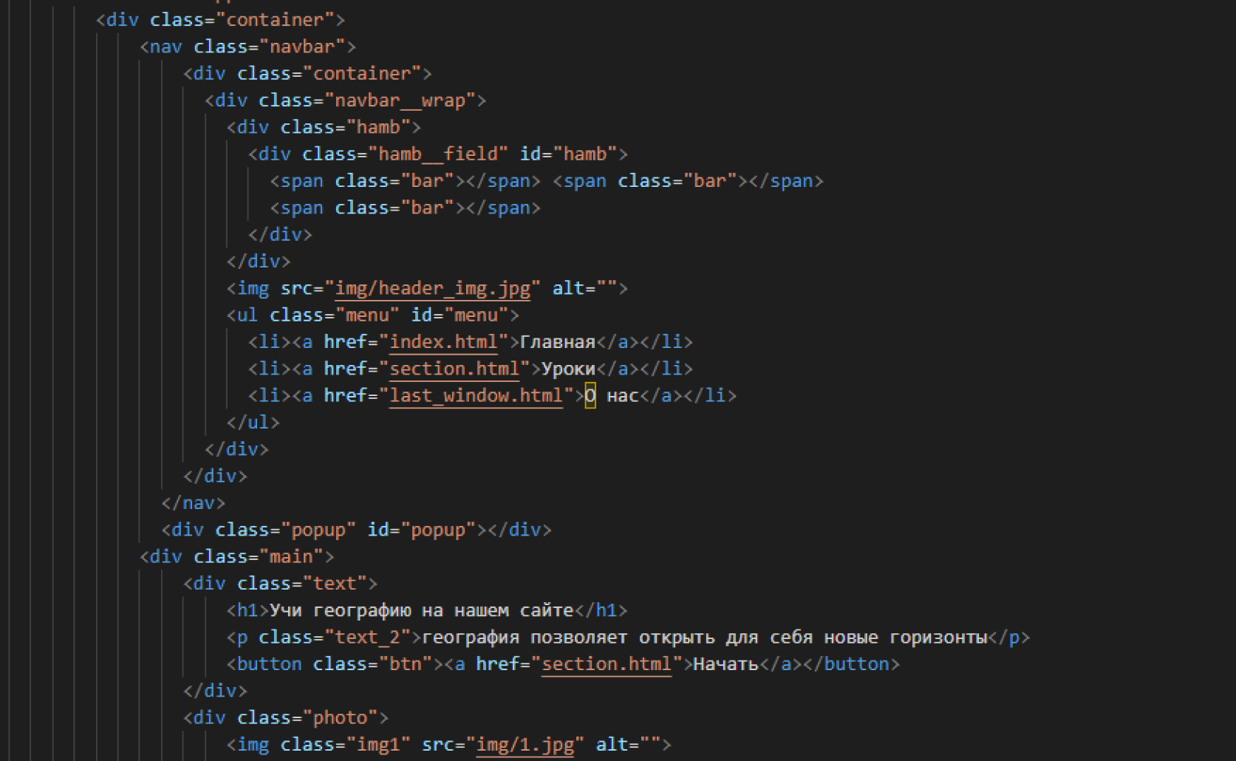
Рисунок 2- Разметка главной страницы

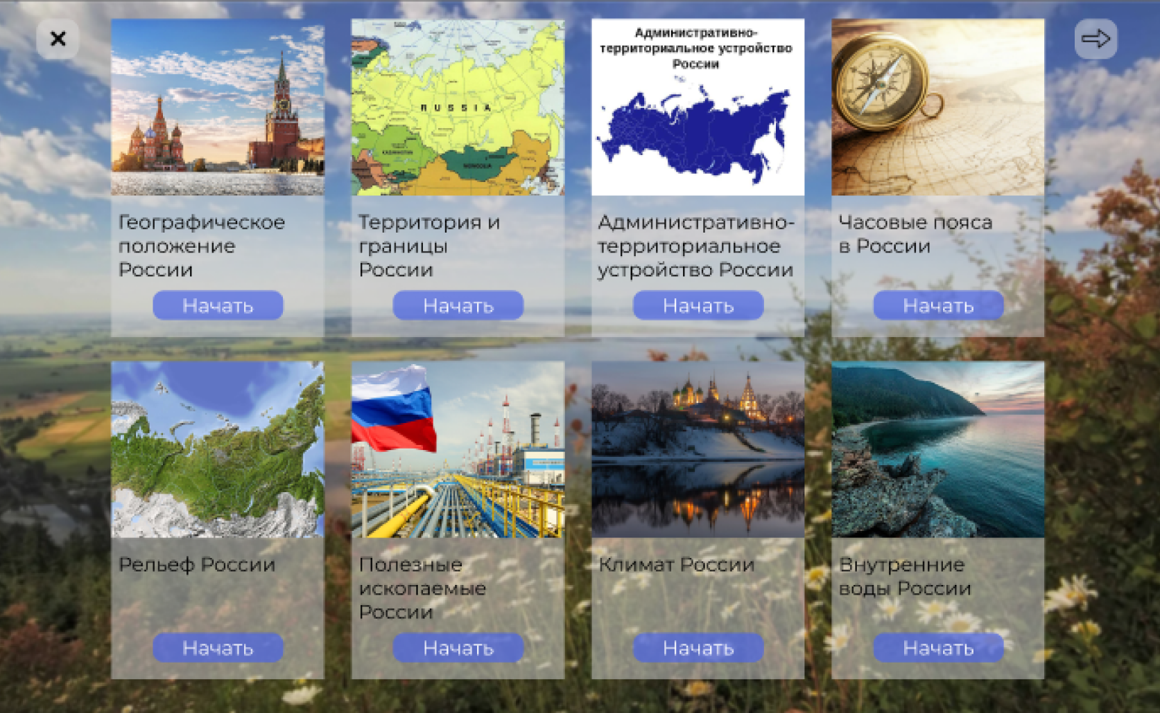
Рисунок 3-Страница с карточками

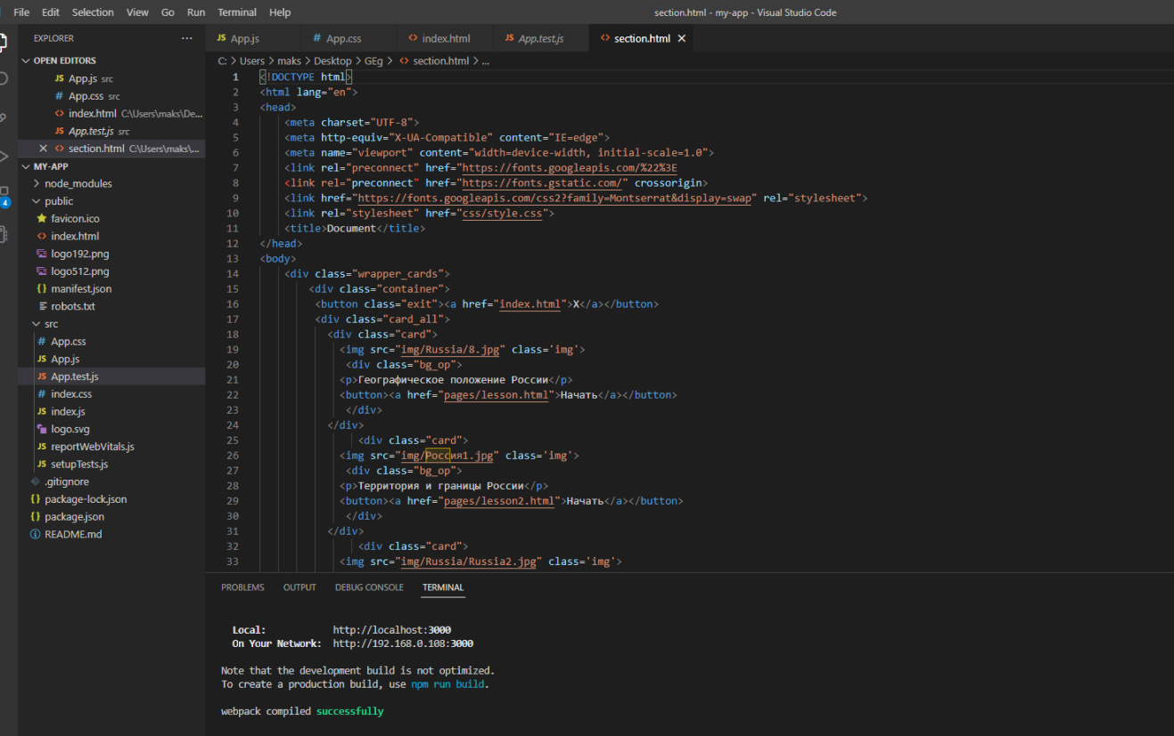
Рисунок 4-Верстка страницы с карточками


Рисунок 5- Страница «О нас»
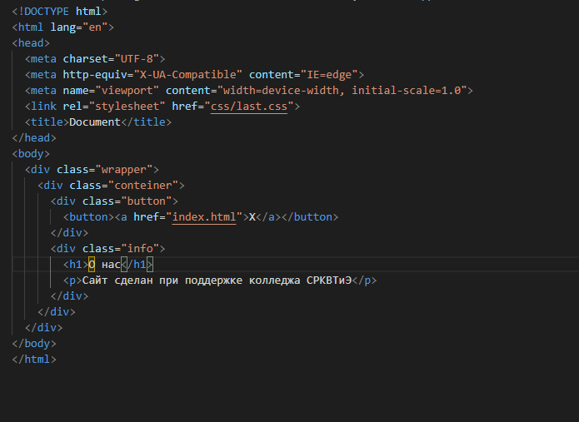
Рисунок 6-Вёрстка страницы «О нас».

Заключение
Электронные образовательные ресурсы, в частности ЭОИ, являются важным компонентом современного образования, так как позволяют осваивать теоретическую и практическую составляющие изучаемых учебных предметов с большей интенсивностью, без потери, а зачастую с увеличением, уровня, качества и прочности знаний.
Изучение и анализ специальной литературы показал, что на сегодняшний день существует множество классификаций ЭОР по различным критериям и признакам. Выбор классификации проводится в зависимости от дальнейших целей и назначения.
Создание электронного ЭОИ требует тщательно продуманного плана разработки. В настоящее время существует хорошо отработанная методология создания компьютерных обучающих систем. Как и всякая методология проектирования, она включает целый ряд последовательных этапов.
Одним из заключительных этапом разработки ЭОИ является этап «Реализация», на котором необходимо реализовать ЭОИ с использованием одного из множества существующих программных продуктов.
Результатом проделанной работы стало электронное образовательное издание «География России».

Список литературы
1. Гуркова, О. М. Электронный учебник как эффективное средство для повышения качества образования [Электронный ресурс]. — 2013.URL: https://lib.convdocs.org/docs/index-229692.html (дата обращения:08.03.2022)
2. Витухновская А.А. Электронные образовательные ресурсы в информационной образовательной среде школы / А.А. Витухновская , Т.С. Марченко. — Петрозаводск: ПетрГУ, 2016. — 125 с.
3. Войтович И. К. Специфика создания электронных образовательных курсов// Вестник ТГПУ. - 2015. - № 1 (154) - С. 138-143
4. Сысоева С.А. Создание и внедрение электронных учебных средств: теоретический анализ проблемы (часть I) / С.А. Сысоева // Непрерывное образование. — 2005. — С.78-85.
5. Карпова К.А. Разработка и реализация электронного учебного пособия с системой контроля знаний / К.А. Карпова // Электронный научный журнал Информационно-коммуникационные технологии в педагогическом образовании. — 2019. — (2). — С.61-67.
6. Бельчусов А.А. ОСНОВЫ РАЗРАБОТКИ ЭЛЕКТРОННОГО УЧЕБНОГО МОДУЛЯ НА ЯЗЫКЕ XML // Современные проблемы науки и образования. — 2010. - № 3.; URL: http://www.science-education.ru/ru/article/view?id=4484 (дата обращения: 21.03.2022).
7. Стариков Д.А. Теоретические и практические аспекты применения мультимедиа в обучении // Мастерство online [Электронный ресурс]. - 2017. - 1(10).URL: http://ripo.unibel.bv/index.php?id=2723 (дата обращения:
11.03.2022)
8. Тоискин В.С., Красильников В.В. Теоретические основы разработки электронных образовательных изданий (антропологический подход): учебное пособие - Ставрополь: Изд-во СГПИ, 2010. 108 с.
9. ФГБНУ «Федеральный институт педагогических измерений»: официальный сайт. - Москва. - Обновляется в течение суток. - URL:https://fipi.ru/(дата обращения: 19.05.2022).

